Русский Центр им Бородиной подготовил выставку «Фотохроника ТАСС: 1945. Освобождение Европы от фашизма»
08.05.2020
К 9 мая Русский Центр им Н.И. Бородиной в Мерано (Италия) подготовил выставку «Фотохроника Тасс : 1945. Освобождение Европы от фашизма».

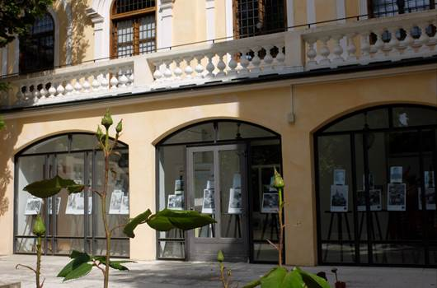

В окнах Русского дома на вилле «Бородина» в Мерано представлены фотографии ТАСС военных лет, ставшие символами долгожданной Победы. Среди снимков, запечатлевших освобождение войсками Красной Армии от «коричневой чумы» стран Европы – фотографии Бессмертного полка Южного Тироля.

Портреты солдат Победы рядом с фотографиями освобожденных городов помогают детям, внукам и правнукам победителей почувствовать свою сопричастность к истории Великой Победы, - говорится в пресс-релизе выставки. Воспоминания родных и близких, кто, проявив высочайшее мужество и героизм, жертвенную любовь к Родине, защишал родную землю, обретают особую значимость и приходит понимание того, что мы ответственны за то, чтобы ужасы войны не повторились,- отмечают организаторы мероприятия.

Адрес страницы: http://mosds.mos.ru/presscenter/news/detail/8884579.html
ГКУ города Москвы «Центр гуманитарного и делового сотрудничества с соотечественниками за рубежом - Московский дом соотечественника»

